**Практическая работа № 2.**

ПОСТРОЕНИЕ ИНФОРМАЦИОННО-ЛОГИЧЕСКОЙ МОДЕЛИ ПРОЕКТА

***Цель работы:*** выполнить проектирование базы данных по индивидуальному заданию.

Отчет по работе должен содержать:

1. Тему и цель работы.
2. Формулировки практических заданий.
3. Выполненное задание.
4. Ответы на контрольные вопросы

Теоретическая часть

Разработка базы данных (БД) состоит из следующих основных этапов:

1. **Формирование и анализ требований к системе:** составляется спецификация системы, включающая список задач, которые будет решать пользователь; перечень конечных пользователей и их функций; перечень требований к БД; составляется схема документооборота в организации.
2. **Концептуальное проектирование:** создается информационная модель системы без привязки к типу ЭВМ и типу системных программных средств; строится **инфологическая модель** базы данных, которая наиболее полно описывает предметную область в терминах пользователя.
3. **Проектирование реализации:** выбирается вычислительная система, системные программные средства и СУБД; проектируется структура данных и строится **даталогическая модель БД (схема БД)**, которая представляет собой описание логической структуры БД на языке конкретной СУБД.
4. **Физическая реализация,** которая включает в себя создание и загрузку данных в БД, разработку и отладку прикладных программ для работы с базой данных, написание документации. На этом этапе строится **физическая модель БД**, которая описывает используемые запоминающие устройства, способы физической организации данных. Описание физической структуры БД называют **схемой хранения**. В настоящее время наблюдается тенденция к сокращению этого вида работ.

Каждый этап разработки характеризуется определенными задачами и методами их решения, исходными данными и результатами. Часто результаты более поздних этапов изменяют исходные данные предыдущих этапов, поэтому разработка носит итерационный характер.

**Концептуальное проектирование**

На этом этапе проводится глубокий анализ предметной области. Целью такого анализа является выяснение принципов функционирования предметной области; определение задач, которые будет решать пользователь; выявление потоков информации, ее структуры и взаимосвязей, источников и приемников; собираются формы входных и выходных документов.

В результате анализа предметной области должны быть описаны 5 компонентов инфологической модели:

* описание потоков информации и форм документов;
* описание объектов предметной области и связей между ними;
* описание потребностей пользователей (перечень запросов к БД, их частота, режим – диалоговый или пакетный);
* алгоритмические связи показателей, формулы для их расчетов;
* ограничения целостности (условия контроля данных на правильности и непротиворечивость).

На этом этапе для описания информации, циркулирующей в системе, применяют как естественный язык, так и формальные и полуформальные информационные модели (ER- модель, диаграммы потоков данных, диаграммы структур данных, граф взаимосвязи показателей, схемы алгоритмов, семантические модели и др.).

Инфологическая модель, построенная на этом этапе, является основой для дальнейшего проектирования не только базы данных, но и всей информационной системы.

Пример описания основных сущностей БД

Таблица 1 - Основные *сущности* БД «**Супермаркет**»

|  |  |  |
| --- | --- | --- |
| № | Название | Назначение |
| 1 | Отделы | Описание отдела и его со­трудников |
| 2 | Сотрудники | Перечень сотрудников от­делов |
| 3 | Должности | Перечень и описание должностей |
| 4 | Товары | Перечень и описание то­варов |
| 5 | Продажа товаров | Описание процесса про­дажи товара |

Для каждой таблицы (сущности) приведем описание ее атрибутов. Атрибут на физическом уровне - это колонки таблицы и выражает определенное свойство объ­екта.

Таблица 2 - Список *атрибутов* таблицы «**Отделы**»

|  |  |
| --- | --- |
| Ключевое поле | Название |
| ПК | Номер отдела |
|  | Название отдела |
|  | Количество прилавок |
|  | Количество продавцов |

Таблица 3 - Список *атрибутов* таблицы «**Сотрудники**»

|  |  |
| --- | --- |
| Ключевое поле | Название |
| ПК | Код сотрудника |
| ВК | Код должности |
| ВК | Номер отдела |
|  | Код должности |
|  | ФИО |
|  | Год рождения |
|  | Год поступления на работу |
|  | Стаж |
|  | Пол |
|  | Город и адрес проживания |
|  | Телефон |

Таблица 4 - Список *атрибутов* таблицы «**Должности**»

|  |  |
| --- | --- |
| Ключевое поле | Название |
| ПК | Код должности |
|  | Название должности |
|  | Сумма ставки |

Таблица 5 - Список *атрибутов* таблицы «**Товары**»

|  |  |
| --- | --- |
| Ключевое поле | Название |
| ПК | Код товара |
| ВК | Номер продажи |
| ВК | Номер отдела |
|  | Страна производитель |
|  | Условия хранения |
|  | Сроки хранения |

Таблица 6 - Список *атрибутов* таблицы «**Продажа товаров**»

|  |  |
| --- | --- |
| Ключевое поле | Название |
| ПК | Номер продажи |
|  | Дата продажи |
|  | Время продажи |
|  | Кол-во |
|  | Цена |

Таблица 7 - Список связей

|  |  |  |
| --- | --- | --- |
| № | Название связи | Сущности, участвующие в связи |
| 1 | 1:М | Продажа товаров - Това­ры |
| 2 | 1:М | Отделы - Товары |
| 3 | 1:М | Отделы - Сотрудники |
| 4 | 1:М | Сотрудники - Должности |

**Инфологическую модель** лучше представить графически, где будут изобра­жены все таблицы и связи между ними. В нашем случае схема связей представлена в виде **ER-диаграммы**, составленной в Microsoft Visio. Используется тип диаграммы Программы и базы данных 🡪 Схема модели базы данных (рис.1).



Рисунок 1.

**ER-диаграммы (ERD) - диаграммы сущность-связь**

* В основе ER-диаграмм лежит принцип «рисунок нагляднее текста»
* ER-диаграмма графически представляет сущности (entities) предметной области, свойства (attributes) сущностей и связи (relationship) между ними
* ER-диаграммы делятся на концептуальные и физические. В отличие от физических, в концептуальных ER-диаграммах не учитываются особенности конкретной базы данных. Впоследствии сущности концептуальных ER-диаграмм становятся таблицами, атрибуты — колонками, а связи реализуются путем миграции ключевых атрибутов родительских сущностей и создания внешних ключей

**Основные шаги построения ER-диаграммы:**

**1. Добавление сущностей**

Выделяем сущности в описании заказчика. Сущность (entity) — класс реальных или виртуальных однотипных объектов, информацию о которых необходимо хранить в базе данных.

Добавляем сущности на ER-диаграмму. На ER-диаграмме сущность изображается в виде прямоугольника, внутри которого содержится имя сущности в форме существительного в единственном числе.

**2. Добавление связей и их настройка**

Изображаем связи на ER-диаграмме. Связь (relationship) — ассоциация между сущностями. Для облегчения понимания диаграммы следует добавлять названия связей.

Указываем тип связи между сущностями. При определении типа следует учитывать модальность связи: «может» или «должен». Модальность «может» означает, что экземпляр одной сущности может быть связан с одним или несколькими экземплярами другой сущности, а может быть и не связан ни с одним экземпляром другой сущности. Модальность «должен» подразумевает связь не менее чем с одним экземпляром другой сущности. Примеры возможных типов связей: «Один-к-одному», «Один-ко-многим», «Многие-ко-многим».

**3. Добавление атрибутов**

Выделяем атрибуты в описании заказчика. Атрибуты предназначены для описания сущности.

Добавляем атрибуты к сущностям. Следует учитывать, что не все атрибуты могут быть указаны явно в техническом задании.

Добавляем ключ к сущностям. Ключ — это один или несколько атрибутов, уникально определяющих сущность.

Построение даталогической модели БД

Даталогическая модель (схема БД), которая представляет собой *описание логической структуры БД на языке конкретной СУБД*, отражается графически в виде схемы базы данных, где указываются имена сущностей, их атрибуты и связи между сущностями. В нашем случае схема связей представлена на рисунке 2.

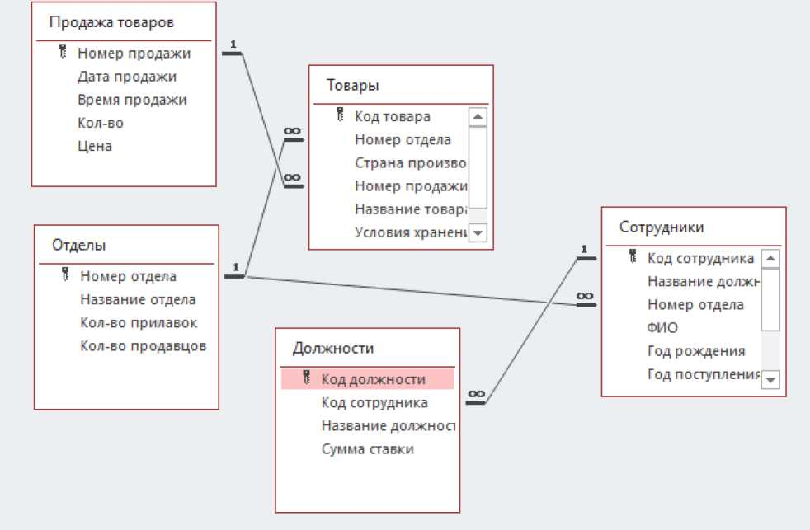

Рисунок 2 - Даталогическая модель

Практическая часть

**Задание 1.** Выполнить проектирование базы данных на основании выбранного варианта. В разработанной схеме данных должны отражаться данные.

**23 Инвестирование свободных средств**

Описание предметной области

Вы являетесь руководителем аналитического центра

инвестиционной компании, занимающейся вложением денежных

средств в ценные бумаги. Ваши клиенты – предприятия, которые

доверяют управлять их свободными денежными средствами на

определенный период. Вам необходимо выбрать вид ценных

бумаг, которые позволят получить прибыль и компании, и

клиенту. При работе с клиентом для вас весьма существенной

является информация о предприятии – название, вид

собственности, адрес и телефон.

Возможный набор сущностей

**Ценные бумаги** (Код ценной бумаги, Минимальная сумма

сделки, Рейтинг

Доходность за прошлый год, Дополнительная информация).

**Инвестиции** (Код инвестиции, Код ценной бумаги, Код

клиента, Котировка, Дата покупки, Дата продажи).

**Клиенты** (Код клиента, Название, Вид собственности, Адрес,

Телефон).

**Расширение постановки задачи**

При эксплуатации базы данных стало понятно, что

необходимо хранить историю котировок каждой ценной бумаги.

Кроме того, помимо вложений в ценные бумаги, существует

возможность вкладывать деньги в банковские депозиты. Внести в

структуру таблиц изменения, учитывающие эти факты, и

изменить существующие запросы. Добавить новые запросы.

Таблица 1 - Основные *сущности* БД «Инвестирование свободных средств»

|  |  |  |
| --- | --- | --- |
| № | Название | Назначение |
| 1 | Ценные бумаги | Финансовые инструменты, в которые могут инвестировать клиенты |
| 2 | Инвестиции | Операции по вложению средств клиентов в ценные бумаги |
| 3 | Клиенты | Пользователи, которые делают инвестиции или открывают банковский депозит |

Таблица 2 - Список *атрибутов* таблицы «**Ценные бумаги**»

|  |  |
| --- | --- |
| Ключевое поле | Название |
| PK | Код ценной бумаги |
|  | Минимальная сумма сделки |
|  | Рейтинг |
|  | Доходность за прошлый год |
|  | Дополнительная информация |

Таблица 3 - Список *атрибутов* таблицы «**Инвестиции**»

|  |  |
| --- | --- |
| Ключевое поле | Название |
| PK | Код инвестиции |
| BK | Код ценной бумаги |
| BK | Код клиента |
|  | Котировка |
|  | Дата покупки |
|  | Дата продажи |

Таблица 4 - Список *атрибутов* таблицы «**Клиенты**»

|  |  |
| --- | --- |
| Ключевое поле | Название |
| PK | Код клиента |
|  | Название |
|  | Вид собственности |
|  | Адрес |
|  | Телефон |

Таблица 5 - Список связей

|  |  |  |
| --- | --- | --- |
| № | Название связи | Сущности, участвующие в связи |
| 1 | 1:М | Ценные бумаги – Инвестиции |
| 2 | 1:М | Клиенты -Инвестиции |

**Задание 2.** Создать ERD диаграмму для первого задания, которая должна содержать сущности(таблицы), атрибуты (столбцы), типы данных полей, первичные и внешние ключи, связи.

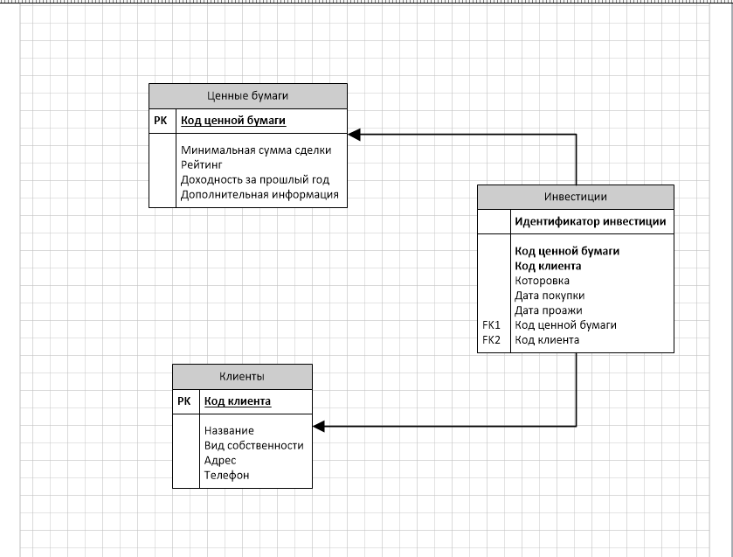

Контрольные вопросы